
République Algérienne Démocratique et Populaire
Université Abou Bekr Belkaid Tlemcen
Faculté des sciences

Mémoire de fin d’études
Pour l’obtention du diplôme de Master en Informatique

Option : Génie logiciel (G.L)

Thème
KHDEMLI : Services en ligne avec possibilité de paiement réel à distance

Réalisé par :

HAMMOU TRARI BEKKAL BRIKCI
Bouchra Ahlem Saliha Feriel

Année universitaire
2019-2020

Table des matières

Introduction Générale 4
Chapitre I : Étude de l’existant 7
1. Introduction 8
2. Notre Motivation 8
3. Paiement électronique 9
3.1 Paiement par CIB 9
3.2 Modèles d’Algérie Poste 10
4. Systèmes existants 11
4.1. Freehali 13
4.2. Khamsat 13
4.3. Freelancer 13
4.4. UpWork 13
4.5. Fixit 14
5. Etude comparative 14
6. Conclusion 16
Chapitre II : Spécification des besoins et Conception 17
1. Introduction 18
2. Spécification des besoins 18
2.1. Besoins fonctionnels 18
2.2. Besoins non-fonctionnels 19
3. Méthodologie et formalismes adoptés 20
4. Conception 20
4.1. Identification des acteurs 20
4.2. Diagrammes de cas d’utilisation 21
4.3. Diagrammes de séquence système 25
4.4. Diagramme de classe globale 31
4.5. Modèle logique de données 32
5. Conclusion 33
Chapitre III : Réalisation 34
1. Introduction 35
2. Gestion du projet 35
3. Technologies et outils utilisés 37
4. Architecture du système 39
5. Implémentation 40
6. Conclusion 40
Bibliographie 42
Table des figures 44

Introduction Générale

L'informatique étant une science de traitement automatique de données qui s'avère bénéfique dans tous les domaines qu'ils soient scientifiques ou professionnels, privés ou publics. Elle représente la révolution la plus innovante qui a marqué la vie de l'humanité.
Ce constat explique l’impact que prend le web dans notre vie quotidienne, il est de plus en plus considérable et ne cesse de s’accroitre avec sa vaste utilisation dans divers domaines et cela jusqu’à avoir une influence même dans l’exercice de notre travail quotidien.
Entre autres, le travail qui existe depuis toujours ne cesse et ne cessera de s’améliorer et de s’amender au fil des générations et des temps. D’ailleurs la façon la plus fondamentale de l’exécuter est la production de biens et de services à destination d’autrui, tout cela est orienté par des lois qui s’imposent aux employeurs ainsi qu’aux salariés.
C’est pourquoi, les nouvelles technologies auront toujours travaillé pour la constante amélioration des aspects de nos vies, et elles auront certainement fait l’une de leur plus belle réalisation, en innovant un système qui permet de travailler tout en restant chez soi.
Aujourd’hui, travailler à distance est devenu le mode dominant de plus en plus, vu qu’il nous dispense de se présenter quotidiennement au lieu du travail où l’on doit fournir des services. Certainement qu’il est très peu répandu en Algérie, mais il s’est imposé en raison de mesures de confinement contre la propagation du Coronavirus.
Avec cette nouvelle méthode de travail, qui révolutionne le monde professionnel, il devient possible de bosser à domicile, ou même en changeant de lieu fréquemment.
De nos jours, beaucoup d’étudiants très compétents dans différents domaines ont besoin de travailler et de bénéficier de leurs connaissances approfondies, mais, on les trouve souvent dans des restaurants ou des cafétérias avec des minis travaux et des minis salaires vu qu’ils n’ont pas d’opportunités pour montrer de quoi ils sont capables, ou d’ ailleurs, ils manquent d’expériences professionnelles demandées partout chez les employeurs, ou même certains qui n’ont même pas des comptes bancaires ou des comptes CCP pour se faire rémunérer.
Parlons aussi, d’un employé avec un salaire minable qui veut améliorer son mode de vie grâce à son savoir-faire dans un domaine précis, par contre il n’en pas la chance d’avoir un deuxième travail vu son temps très limité.
Alors, ces personnes se dirigent vers les plateformes mondiales de services en ligne, dans ce cas ils s’amènent à travailler qu’avec des clients étrangers, ce qui pose problème par la suite au niveau du paiement vu qu’ils ne disposent pas tous des cartes crédits. C’est vrai qu’il existe des plateformes algériennes qui offrent ces services là, mais ils exigent à ceux qui travaillent avec eux d’avoir un compte CCP chez Algérie Poste.
Actuellement, vu le nombre de personnes et d’entreprises qui ont beaucoup de besoins, et vu le nombre de ceux qui sont très compétents avec des capacités immenses, nous avons pensé à créer une plateforme web qui met en relation ces deux mondes. « KHDEMLI » est une plateforme web de services en ligne pour les algériens, qui met en valeur les compétences et les aptitudes des personnes, qu’ils soient étudiants, employés, ou autres avec ou sans compte CCP. Notre plateforme propose un paiement réel à distance à l’aide de la nouvelle option d’Algérie poste qui est « le paiement par tickets CCP », et, elle donne la chance aux clients d’afficher et de proposer leurs différents besoins et trouver ceux qui vont leur satisfaire et accomplir leurs missions.
Ce rapport se définit sur trois chapitres, le premier décrira l'étude de l'existant ainsi que la définition du noyau initiale du projet.
Le deuxième chapitre consiste à montrer l'analyse et la conception détaillée du système "KHDEMLI", avec les diagrammes associés.
Le troisième chapitre porte à réaliser la plateforme web en présentant l’environnement de développement et les différents outils utilisés.
Nous clôturerons ce mémoire par une conclusion générale dans laquelle nous proposerons aussi des perspectives.

Chapitre I

Étude de l’existant

Introduction
Les modèles traditionnels de travail sont de moins en moins adaptés aux besoins de réactivité et de flexibilité des internautes qui préfèrent plutôt assurer un rendement à leur façon sans devoir respecter des consignes classiques de travail portant beaucoup plus sur la disponibilité physique des travailleurs sur un intervalle horaire rigide. Ceci a suscité un nouveau mode du travail par lequel un travailleur indépendant, appelé souvent le « freelancer », peut réaliser de chez lui des services à des clients qui peuvent être des particuliers ou même des entreprises qui essaient de bénéficier de certaines compétences non disponibles en interne. En Algérie, le nombre des freelancers se multiplie de plus en plus grâce à un contexte où le taux de chômage est assez élevé et les compétences non exploitées ne cessent de croitre.
L’objectif de ce projet est de réaliser un système de services en ligne qui permettrait à chacun de mettre ses compétences au service de l’autrui avec la possibilité de se faire payer réellement à distance ou à l’ancienne. Cependant, pour réaliser n’importe quel projet informatique, une première intuition consiste à vérifier si l’idée du projet a été déjà exploitée, voir comment elle a été réalisée dans quel contexte. Ceci dit que la conception du projet doit être précédée par un recensement des systèmes existants portant sur la même idée du projet pour en tirer leurs points forts et leurs faiblesses, et surtout pour savoir si le nouveau système aura sa part du marché.
De ce fait, ce chapitre a pour but de discuter les systèmes de services en ligne les plus utilisés, divulguer leurs limites selon le contexte algérien afin d’argumenter la nécessité d’un nouveau système surmontant ces limites.

Notre Motivation
Dans un premier temps, nous avons utilisé l’outil Google Trends pour s’assurer si le mode de travail indépendant fait partie des centres d’intérêts des algériens. Google Trends est un outil de recherche qui indique la fréquence à laquelle un terme de recherche donné est entré dans le moteur de recherche de Google par rapport au volume de recherche total du site sur une période donnée. La Figure 1.1 montre des statistiques de recherche des 12 derniers mois qui sont faites sur Google à la base de quelques mots-clés liés à notre contexte. Les résultats obtenus sont plutôt rassurants : on remarque que le taux de recherche en Algérie de tout ce qui concerne les services en lignes est pratiquement constant durant toute la période, et ça augmente légèrement durant les mois des vacances scolaires et universitaires, notamment durant la période de confinement, ce qui montre que les algériens adoptent la culture du travail à distance et s’intéressent de plus en plus à rendre des services en ligne.
Cette petite synthèse faite via l'outil Google Trends nous a motivées à recenser les systèmes qui ont été proposés pour le travail indépendant, afin de dévoiler leurs limites et voir ce qu'un nouveau système doit proposer de plus.

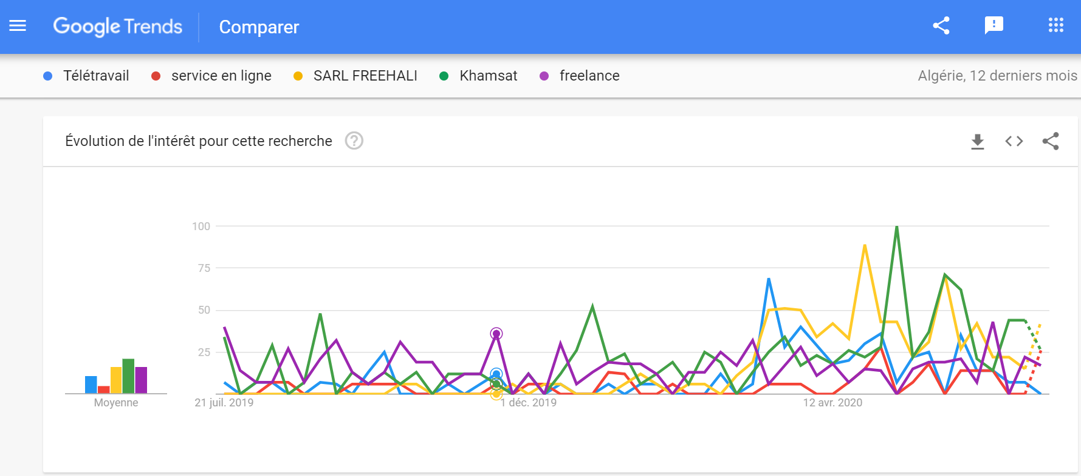
Figure 1 : Comparaison des mots clés en relation avec le freelance en Algérie

Paiement électronique
Vu que tout service en ligne doit être rémunéré d’une façon ou d’une autre, nous avons étudié les différents modèles de paiement en Algérie assurant de telle rémunération.

Paiement par CIB
Le paiement en ligne par Carte Interbancaire (CIB) est rendu possible en Algérie depuis la signature de la loi du E-Commerce en novembre 2018. Cette possibilité a été offerte en premier temps aux grandes entreprises réputées, étatiques et privées, qui encaissent de multiples factures par jour (Air Algérie, Sonelgaz, ADE, Mobilis…). Grâce aux missions du SATIM [2] (Société d’Automatisation de Transactions Interbancaires et de Monétique), le paiement en ligne est désormais autorisé aux web-marchands désireux permettre à leurs clients d’acheter des produits et/ou bénéficier de certains services tout en payant à distance à travers leur carte CIB.
L’obtention de cette autorisation permettant l’intégration du module E-paiement n’est possible qu’après une procédure entamée par la banque acquéreur ayant signé le contrat de vente par Internet avec le web-marchand. Après accord de principe avec les autorités concernées, le commerçant sollicitera en dernier lieu la certification technique auprès de SATIM qui lui sera accordée si le site web de ce dernier respecte toutes les exigences techniques nécessaires à son bon fonctionnement.
Malgré ces avancés autant attendues en Algérie, l’obtention d’une autorisation de paiement en ligne reste quasiment impossible pour les nouveaux web marchands vu leur faible réputation d’un côté, et les frais d’adhésion assez élevés de l’autre côté. Prenant comme exemple la banque (Banque Nationale d’Algérie BNA), les frais qui nous ont été divulgués, après une courte interview avec un responsable, sont fixés comme suit: 200000 DA pour l’activation, 200000 DA pour l’abonnement annuel, et 40000 DA par semaine pour les tests d’intégration réalisés par les développeurs de la SATIM.

3.2 Modèles d’Algérie Poste
Le secteur de la poste en Algérie a connu ces deux dernières années une amélioration remarquable et signifiante de ses systèmes informatiques, en passant du site Web principal aux différentes applications Web et mobile, permettant de faciliter la gestion des comptes clients et effectuer aisément plusieurs services postaux. L’application la plus importante est BaridiMob qui permet à tout client détenteur d’une carte Edahabia (carte CIB) d’effectuer pas mal d’opérations importantes à distance.

3.2.1 L’application BaridiMob
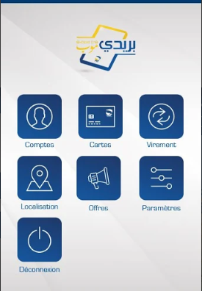
Figure 2: Services de l'application BaridiMob

BaridiMob est une application mobile mise en ligne par Algérie Poste pour faciliter aux clients la gestion de leurs comptes CCP. Comme le montre la Figure 2, l’application permet aux clients de : consulter le solde de son compte, demander un mini relevé des transactions, faire un virement de compte à compte, géolocalisation de GAB et le blocage/déblocage de la carte, et retirer de l’argent sans carte (Cardless CCP).

3.2.2 Cardless CCP
Le service CARDLESS ou retrait sans carte sur le GAB proposé par Algérie poste en 2019 permet à ses clients, détenteurs de la carte monétique EDAHABIA, d’effectuer des retraits d’argent dans tous les guichets automatiques de billets à travers le territoire national, sans l’utilisation de la carte monétique [3].
Ce nouveau service permet de faire des retraits d’argent pour soi-même en cas d’oubli de la carte monétique ou du code pin. Mais aussi au profit d’une tierce personne en utilisant un numéro de référence et un code secret reçu par sms.
Le client voulant bénéficier de ce service doit être un détenteur de la carte monétique EDAHABIA et avoir un compte à l’application mobile BARIDIMOB.
Le service offre au client la possibilité de récupérer le montant de retrait qu’il ait commandé et programmé dans l’application BARIDIMOB à l’aide d’un code pin et un code secret reçu par SMS.
Le client peut bénéficier de deux retraits par jour, d’un solde minimum de 1000 Da et maximum de 20 000 DA.

Systèmes existants
Faire une étude de l’existant commence par le bon choix des systèmes qui doivent faire partie de cette étude. Pour cela, nous avons choisi l’outil Alexa d’Amazon [4] afin de déterminer les systèmes de services en ligne les plus populaires.
Alexa est un système de classement mondial qui utilise les données de trafic Web pour compiler une liste des sites Web les plus populaires, le Alexa Rank. Plus votre rang Alexa est bas, plus il est populaire.
Les principaux résultats d’Alexa sont :
- Des statistiques de trafic sur le site Web.
- Des informations sur l'audience.
- Une analyse comparative compétitive.
- Les opportunités de mots clés SEO, y compris les mots clés qui génèrent du trafic vers des sites concurrents.
Il donne le classement du site à base de nombre de visiteurs, pour l’utiliser il suffit de rentrer l’URL du site puis lancer la recherche.
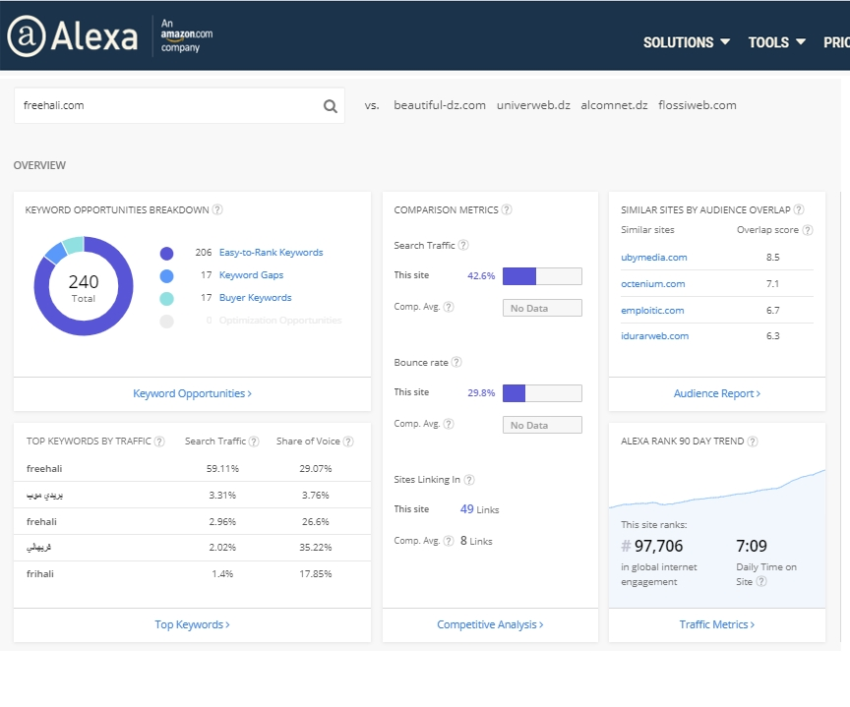
Figure 3 : Résultat de recherche du site Freehali sur Alexa

La figure 3 représente les différents résultats du site Freehali.com, on peut remarquer la présentation des répartitions d’opportunités de mots clés, les différentes métriques de comparaisons (popularité du site freehali.com par rapport aux sites concurrents), et les sites similaires qui partagent les mêmes visiteurs et mêmes mots clés. De plus, on remarque bien le rang de ce dernier (97706) qui détermine sa popularité.
À la base des résultats fournis par Alexa et en cherchant sur plusieurs forums, nous nous sommes rendues compte que les systèmes les plus utilisés sont : Freehali.com en Algérie, Freelancer.ma au Maroc, Khamsat dans le monde arabe et UpWork dans le monde entier. Ces systèmes vont être discutés par la suite.

Freehali :

Freehali.com est une plateforme web Algérienne qui a été créé 01/11/2016 permettant aux jeunes algériens de travailler en mode freelance, et aussi aux sociétés algériennes de compléter les compétences nécessaires à leurs projets [5]. Ce site est utilisé principalement par des algériens qui sont agréablement surpris par le professionnalisme de l’équipe d’après des témoignages sur le site.

Khamsat :

Khamasat.com est une plateforme arabe datant d’Aout2010pour l'achat et la vente de mini-services. Elle rassemble des jeunes arabes prêts à offrir leur expertise et leurs compétences sous forme de mini-services à des prix qui sont multiples de 5$(d’où l’appellation), et entre des particuliers et des entrepreneurs qui ont besoin de ces services pour les aider à développer leurs entreprises [6].Malgré sa popularité dans le monde arabe, l’application reste moins utilisée en Algérie contrairement à d’autres pays arabes comme l’Égypte.

Freelancer :

Le site Freelancer.ma est une plateforme de mise en relation entre recruteurs et freelances dans le cadre de missions rémunérées, crée en 2014 au Maroc. La plateforme facilite aux managers, entrepreneurs et porteurs de projets de recruter des compétences confirmées pour réaliser des Missions sur place et à distance [7].

UpWork :

UpWork, anciennement Elance-oDesk (deux entreprises qui ont été rebaptisées) est l'un des sites Web indépendants les plus populaires fondée en 2015, avec plus de 1,5 million de clients. Il offre une gamme d'emplois allant des projets horaires aux projets fixes, des projets à court terme et même des tâches de niveau débutant à expert dans le monde entier. [8].

Fixit :

Fixit technologies, une jeune Startup algérienne vient de lancer une application qui entend révolutionner le service de réparation à domicile, en offrant la possibilité à ses utilisateurs de réserver un plombier, un électricien, ou technicien parabole, à l’heure de son choix pour n’importe quelle intervention (installation, réparation,).
Fixit est la première application mobile Algérienne de mise en relation entre particuliers et artisans professionnels dans différents domaines (dépannage automobile, dessin artistique ...).
Outre la possibilité de commander le professionnel dans l’immédiat, l’application permet de le réserver également à l’avance pour une date ultérieure à la convenance de l’utilisateur [9].

Etude comparative
Le tableau ci-dessous montre une étude comparative entre les systèmes cités auparavant selon des critères de comparaison qui sont mentionnés dans les colonnes.

 | Localisation | Paiement | Inscription | Type de service | Fiche professionnelle | Rôle  D’admin
Freehali  01/11/2016 | - Algérie | Paiement total  - Cash  - Virement CCP | Gratuite  13% profit pour l’entreprise | -vaste  -Suggestion de nouveaux types n’est pas possible | - Pas de compétences  - Evaluation par étoiles et commentaires  - Liste des services  - Description | - Analyse et validation des services  - Vérification des identités avec numéro de téléphone
Khamsat  01/08/2010 | Pays arabes | Paiement total  - Visa  - PayPal  - MasterCard | Gratuite  20% profit pour l’entreprise | -vaste  -Suggestion de nouveaux types n’est pas possible | - Badge  - Evaluation par commentaires et pourcentage d’étoiles  - Liste des services  - Description | - vérification des identités
Freelancer  01/03/2014 | Maroc | Paiement total  - Visa  - PayPal  - MasterCard  - CMI | Gratuite | -vaste  -Suggestion de nouveaux types n’est pas possible | - Liste des services  - Description  - Evaluation par commentaires | - Analyse et validation des services  - vérification des identités
UpWork  2015 | - Monde entier | Paiement total  - Payroll | Gratuite  23% profit pour l’entreprise | -très vaste  -Suggestion de nouveaux types n’est pas possible | -Evaluation par des « j’aime » et des commentaires  -Description  -Messagerie interne  - -Fiche professionnelle | -Analyse et validation des services  -vérification des identités
Fixit  02/09/2018 | Algérie (limité) | Paiement total  Cash | Gratuite | - limité  -Suggestion de nouveaux types n’est pas possible | - Pas de fiche  professionnelle

L’étude comparative ne permet pas seulement de divulguer les limites des systèmes existants mais aussi bien de déterminer les fonctionnalités qui sont assurées par la majorité de ces systèmes. Ces fonctionnalités représentent donc un noyau basique que tout système concurrent doit assurer.
La limite majeure des systèmes existants repose sur le mode de rémunération qui est basé majoritairement sur le paiement en ligne à travers une carte CIB, une chose qui n’est pas facile à assurer pour les Web-marchands algériens comme expliqué dans la précédente section. Comme solutions alternatives, on trouve le paiement Cash ou encore par Virement réel CCP (proposé par Freehali) mais ces solutions de paiement nécessitent des déplacements de la part des utilisateurs ce qui peut ralentir la réalisation du service d’une part, et contredit d’autre part la notion du travail indépendant définie originalement à la base du paiement en ligne.
Pour l’inscription, on remarque qu’elle est gratuite pour tous les exemples cités ci-dessus par contre l’utilisation de la version PRO du site marocain Freelancer nécessite un paiement.
Les pourcentages des profits diffèrent d’un site à un autre, il y en a qui sont gratuits à 100% et d’autres font la soustraction d’un certain pourcentage qui est le gain de l’entreprise (le site en question). Par exemple chez Freehali le profit est égal à 13% du prix d’un service.
En termes de fonctionnalités, tous les systèmes offrent des catégories très riches de services sans pouvoir en proposer d’autres par les utilisateurs, les freelancers au sein de ces systèmes peuvent se proposer pour réaliser des services décrits par des clients comme ils peuvent aussi proposer eux-mêmes des services selon leurs compétences. Nous remarquons que Khamsat est le plus utilisé au sein du monde arabe avec une palette vraiment très riche de fonctionnalités mais son mode de paiement l’empêche d’être utilisé en Algérie. Freehali est le premier et le seul site de services en Algérie mais il reste très contraignant en matière de paiement.
Selon la synthèse donnée ci-avant, notre système consiste à couvrir toutes les fonctionnalités réalisées par les autres systèmes concurrents. De plus, il assure la gestion des fiches professionnelles des freelancers, la suggestion des catégories selon les centres d’intérêts configurés, le paiement par ticket partiel ou total, et la possibilité de suivre un freelancer ou un client afin de recevoir ses nouveautés.

Conclusion
Dans ce chapitre introductif, nous avons pu faire la distinction entre plusieurs systèmes existants, et soulever les grandes fonctionnalités sur lesquelles on s’est basé pour avoir le noyau de notre projet.
Cette étude nous a permis de définir les objectifs de notre système afin de pouvoir réaliser un système concurrent à ceux qui existent sur le marché.
Dans le chapitre suivant, nous allons entamer la phase de spécification des besoins et la conception détaillée du système.

Chapitre II

Spécification des besoins et Conception

Introduction
La création d'un site web doit nécessairement être la suite d'une méthodologie d'analyse et de conception qui contribue à formaliser l'étude préliminaire du développement afin de le rendre compatible aux besoins du client.
En termes de fonctionnalités, la phase d'analyse nous permet de dénombrer les résultats espérés, et la phase de conception nous décrit le fonctionnement ultérieur du système en utilisant un langage de modélisation.

Spécification des besoins
Après l'étude préliminaire des besoins, nous envisageons réaliser notre application selon les modules de base suivants :
- Gestion des profils : permet à chaque utilisateur de gérer ses informations personnelles, préciser ses centres d'intérêts, ses compétences et son expérience. En plus, une partie de la fiche professionnelle est consacrée à l'évaluation de l'utilisateur en question dont ce dernier n'a aucun droit en écriture.

- Gestion des services : permet aux utilisateurs (clients et freelancers) de créer, modifier ou retirer des fiches de services rassemblant des informations générales comme la date limite de candidature, la date limite de réalisation, et le mode de rémunération.

- Attribution des services : permet à chaque client de lister les candidats potentiels pour son service afin d’en choisir un seul pour sa réalisation.

- Évaluation des utilisateurs : après finalisation d'un service, le client aura accès à une fiche d'évaluation pour évaluer le freelancer.

- Administration : permet de veiller sur le bon fonctionnement de l'application (filtrage des services, vérification d’identités ...).

Besoins fonctionnels
Le système à réaliser compte trois rôles: le freelancer (réalisateur du service), le client (demandeur du service), l’administrateur, et l’internaute. Nous détaillons dans ce qui suit les besoins de chaque rôle.
L'application doit permettre à n'importe quel internaute de :
- Consulter les fiches des différents services.
- Rechercher un service par mots-clés.
- Accéder aux fiches professionnelles de quelques utilisateurs cités.
- Voir comment ça marche.
- Créer un compte sur KHDEMLI.

L'application doit permettre à chaque freelancer de :
- Modifier ses informations de base.
- Gérer sa liste de suggestion de services.
- Proposer une nouvelle catégorie.
- Postuler/Se retirer pour un service en cours d'attribution.
- Marquer le début de la réalisation d’un service.
- Demander la consultation d’un service.
- Demander le paiement du service selon le mode associé.
- Suivre un client.
- Signaler un utilisateur (client ou freelancer).

L'application doit permettre à chaque client de :
- Modifier ses informations de base.
- Gérer sa liste de suggestion de freelancers.
- Proposer une nouvelle catégorie.
- Gérer ses besoins: modifier, supprimer, attribuer, consulter, marquer comme finalisé.
- Affecter un besoin à un freelancer.
- Demander un service proposé par le freelancer.
- Evaluer un freelancer après la réalisation d’un service.
- Suivre un freelancer.
- Signaler un utilisateur (client ou freelancer).

L'application doit permettre à l'administrateur de :
- Vérifier l’identité des utilisateurs.
- Vérifier les CVs des freelancers.
- Valider/refuser la création d'un service.
- Retirer un utilisateur de l'application.
- Gérer les signalisations.
- Gérer la proposition des nouvelles catégories.

Besoins non-fonctionnels
Ce sont des besoins qui permettraient d’améliorer la qualité de l’application. Nous citons :
- Sécurité : Notre système doit garantir à l'utilisateur l'intégrité, la confidentialité et la disponibilité de toutes ses données.
- Simplicité : les interfaces doivent être simples, lisibles et faciles à utiliser.
- Responsivité : Notre site est conçu et développé de façon à pouvoir s'adapter à tout type d’appareils.
- Fiabilité et rapidité: notre système doit garantir un accès rapide à toutes les informations et une fiabilité de la recherche des informations, ainsi qu'une gestion optimale des ressources.
- Compatibilité: Le système doit être compatible avec tous les navigateurs web du marché.

Méthodologie et formalismes adoptés
Nous allons adopter une méthode générique de développement de logiciel développée par les concepteurs d’UML : Le Processus Unifié UP. Nous avons opté pour ce choix dû à ces caractéristiques car il est :
- piloté par les cas d’utilisation.
- Centré sur l’architecture.
- Itératif et incrémental.

Nous nous sommes basées pour la gestion de notre projet sur une méthodologie agile qui place les besoins du client au centre des priorités et privilégie le dialogue entre toutes les parties prenantes du projet en utilisant l’approche SCRUM.

Conception

Identification des acteurs
Un acteur représente l’abstraction d’un rôle joué par des entités externes. Les différents acteurs de notre système sont distingués par le diagramme de contexte ci-dessous.
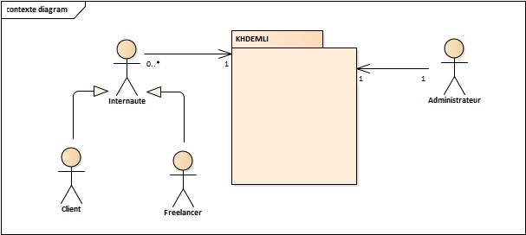
Figure 4: Diagramme de contexte statique

Diagrammes de cas d’utilisation
Le diagramme de cas d’utilisation décrit l’interdépendance entre le système et les acteurs en déterminant les besoins de l’utilisateur et tout ce qui doit faire le système pour l’acteur.
Ci-dessous Les diagrammes de cas d’utilisation définissant les actions principales faites par les différents acteurs de notre système.
- Internaute

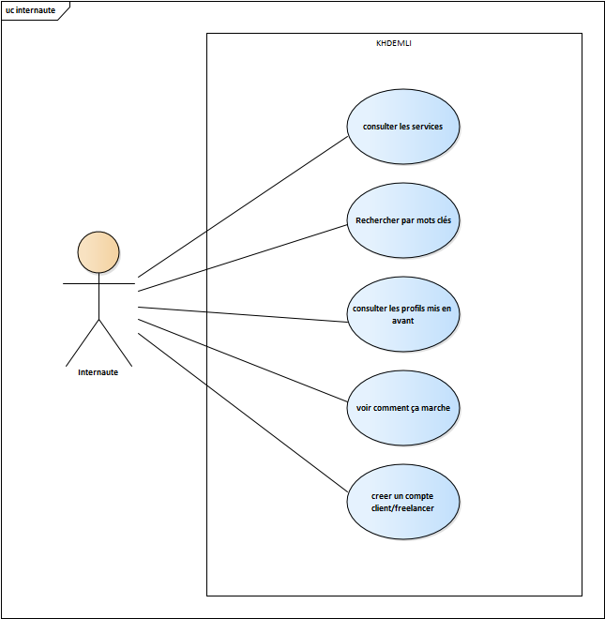
Figure 5: Diagramme de cas d'utilisation pour l'internaute
Voir comment ça marche : l’internaute peut avoir les réponses aux questions les plus fréquemment posées à propos de KHDEMLI, il peut notamment savoir tous le fonctionnement du site avec l’explication des différents modes de paiement.

- Freelancer

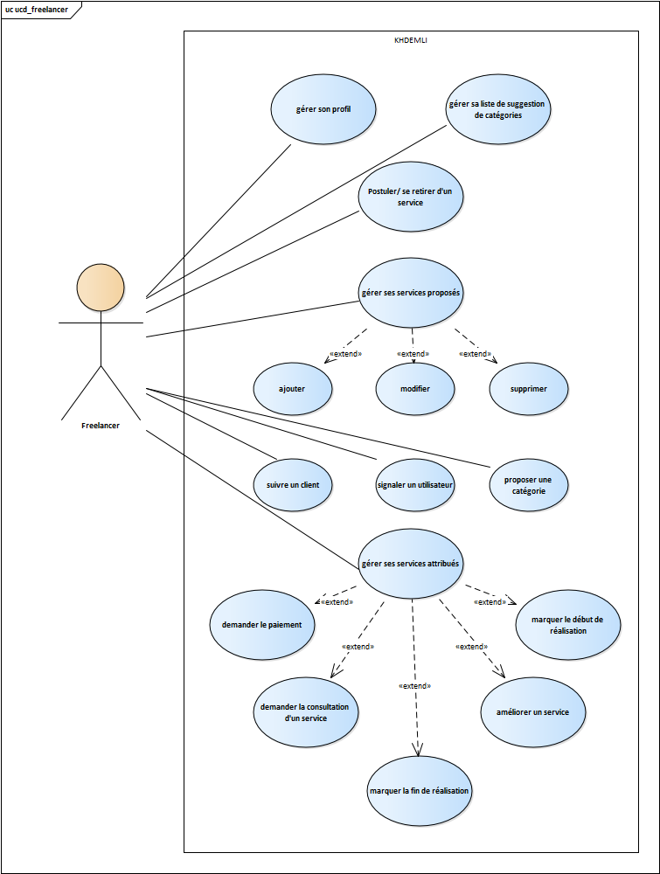
Figure 6: Diagramme de cas d'utilisation pour le freelancer
Gérer son profil : un freelancer peut faire n’importe quelle modification sur son profil y compris l’ajout, modification ou suppression de sa photo de profil, ajouter ses compétences, son expérience et son éducation afin d’améliorer se fiche professionnelle, fournir la photo de sa carte d’identité, son CV et son numéro de téléphone pour confirmer son identité… etc.
- Client

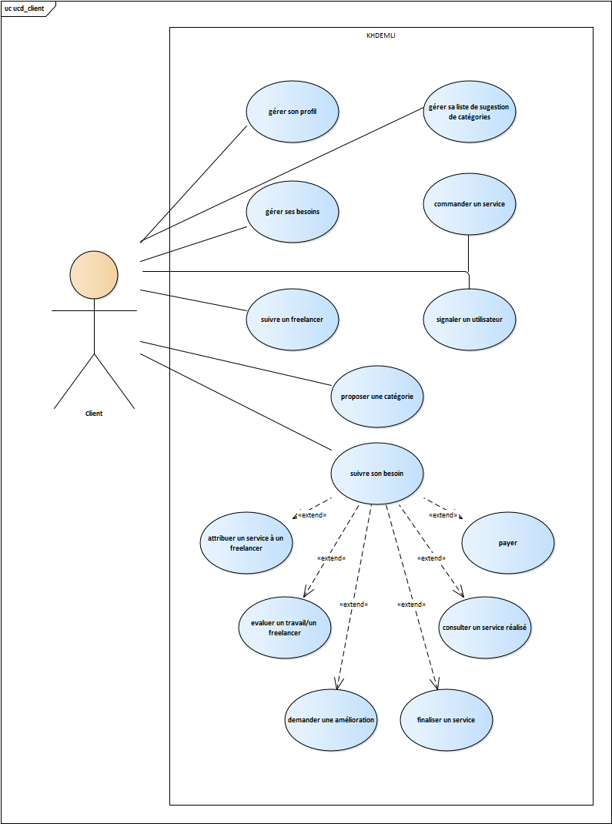
Figure 7: Diagramme de cas d'utilisation pour le client
Evaluer le travail/le freelancer : le client peut écrire un commentaire unique au freelancer qui lui a réalisé le service, et doit lui associer une note exprimée par le nombre d’étoiles.

- Administrateur

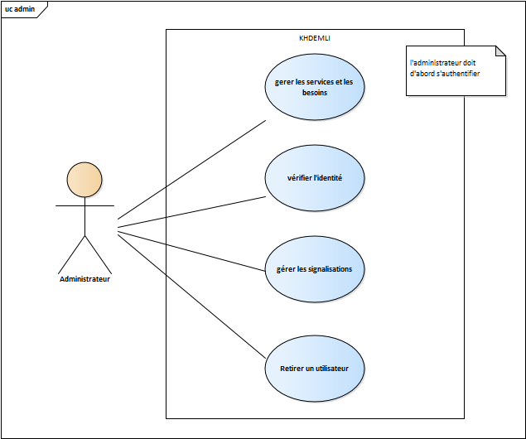
Figure 8: Diagramme de cas d'utilisation pour l'administrateur

Vérifier l’identité : Une fois l’un des utilisateurs (client ou freelancer) fournit sur son profil la photo de sa carte d’identité ou son numéro de téléphone, l’administrateur le vérifie, et rajoute ce profil à la liste des profils vérifiés.
Gérer les services : l’administrateur peut approuver ou refuser un besoin posté par le client et un service posté par le freelancer

Diagrammes de séquence système
Dans cette section nous allons présenter des exemples de diagrammes de séquence de notre site « KHDEMLI ». Les diagrammes de séquence sont la représentation graphique des interactions entre les acteurs et le système selon un ordre chronologique.

- Diagrammes de séquence (nominal et alternatif) du cas d’utilisation «S’authentifier»
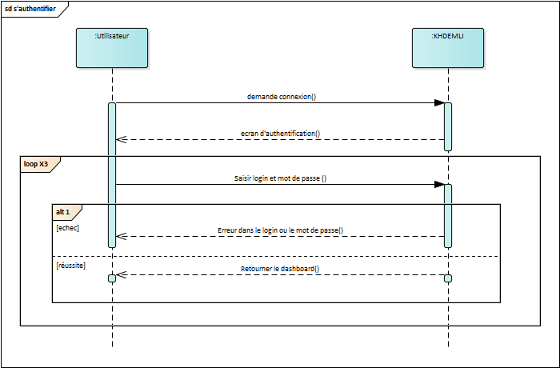
Figure 9: Diagramme de séquence système de « S’authentifier»
Ce diagramme montre les étapes qu’un utilisateur doit suivre pour accéder à son compte.

- Diagrammes de séquence (nominal et alternatif) du cas d’utilisation «Mettre à jour le profil du freelancer»
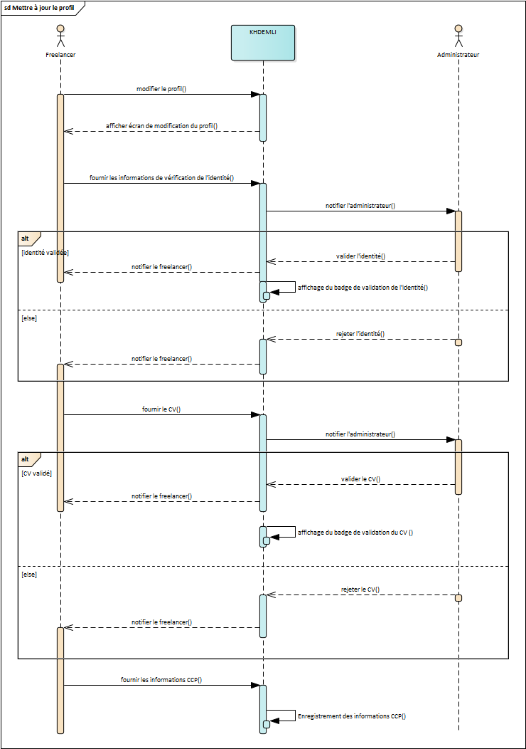
Figure 10: Diagramme de séquence système de « Mettre à jour le profil du freelancer »
Pour qu’un freelancer puisse gérer son profil il faut qu’il soit connecté à son compte, une fois qu’il fournit les pièces demandées pour la vérification du profil (photo de la carte d’identité et le CV), l’administrateur peur vérifier ce profil et notamment le valider ou pas.
- Diagrammes de séquence (nominal et alternatif) du cas d’utilisation «Poster un service»

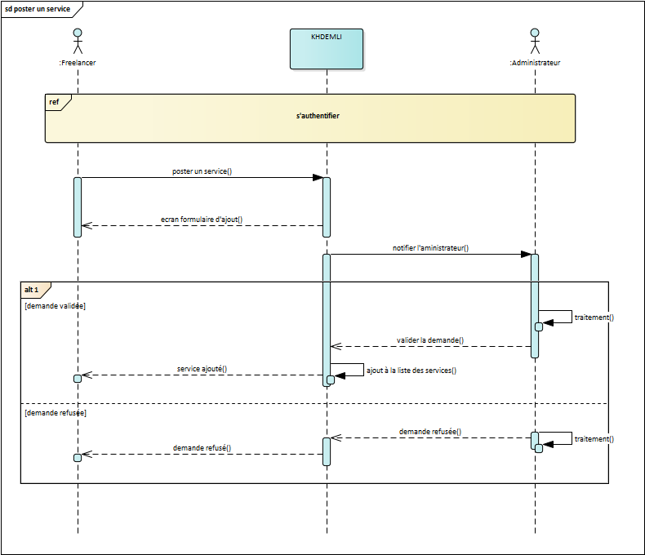
Figure 11: Diagramme de séquence système de « Poster un service »
Le freelancer peut poster des services, il suffit de remplir un formulaire et attendre l’approbation de l’administrateur. Une fois fait, le nouveau service est automatiquement publié dans la liste des services de ce freelancer.

- Diagrammes de séquence (nominal et alternatif) du cas d’utilisation «Commander un service»

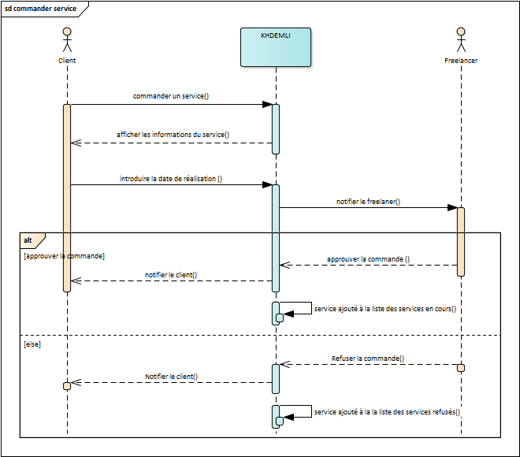
Figure 12: Diagramme de séquence système de « Commander un service»

Quand le client commande un service, il introduit sa date de réalisation, par la suite c’est au freelancer d’accepter ou de refuser sa commande.

- Diagrammes de séquence (nominal et alternatif) du cas d’utilisation «Attribuer le service à un freelancer»

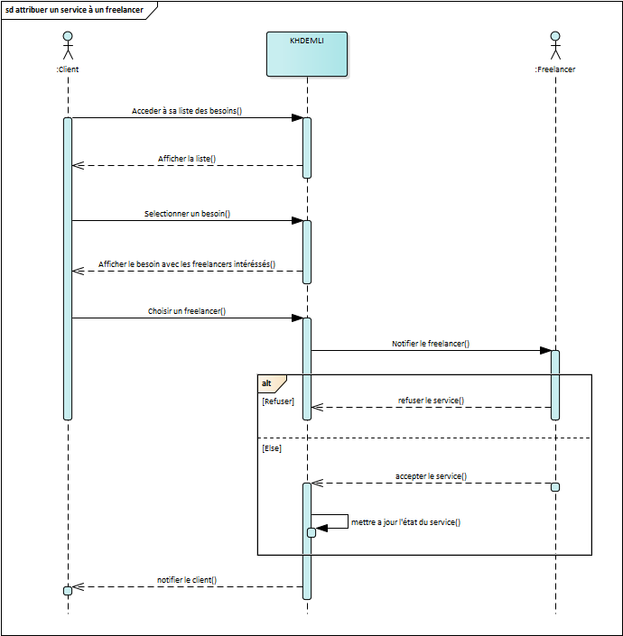
Figure 13: Diagramme de séquence système de « Attribuer un service à un freelancer »

Après que la négociation est faite, le client peut attribuer le service au freelancer, dans ce cas l’état du service est mis à jour automatiquement sur KHDEMLI, il devient « Attribué».

- Diagrammes de séquence (nominal et alternatif ) du cas d’utilisation «Réaliser un service»
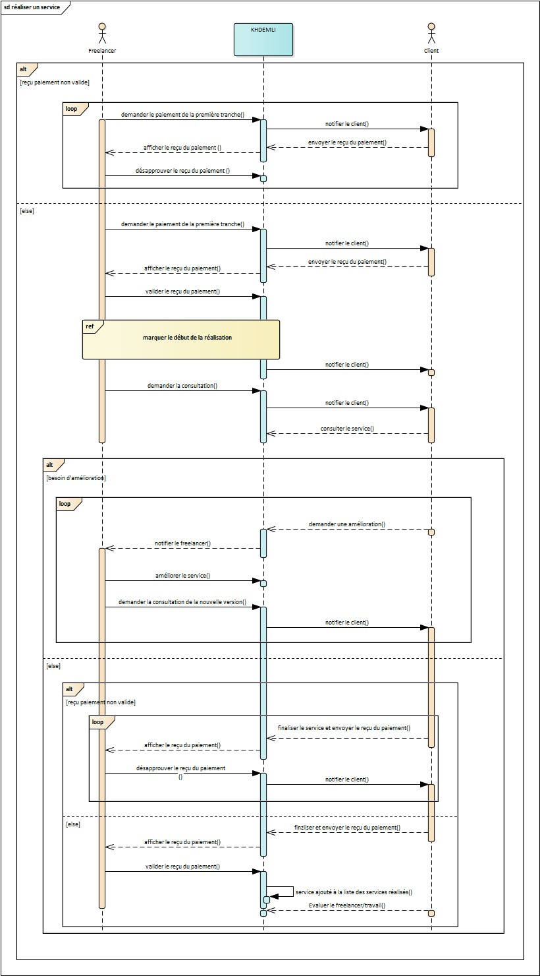
Figure 14: Diagramme de séquence système de « Réaliser un service»
Ce diagramme explique la réalisation d’un service par un freelancer avec l’un des modes de paiement qui est «Le paiement par tranche ».

Diagramme de classe globale

Le diagramme de classe est une modélisation statique du système en termes de classes et de relations entre ces classes. Son intérêt réside dans la modélisation des entités du système.
On peut distinguer alors les classes suivantes : Admin, Internaute, Freelancer, Fiche professionnelle, Client, Evaluation, Service, Besoin, Catégorie.
- Un internaute peut consulter une ou plusieurs fiches professionnelles, besoins et services.
- Un administrateur peut gérer un ou plusieurs comptes freelancer/client, un compte et gérer par un et un seul administrateur.
- Un freelancer a une et une seule fiche professionnelle, et une fiche appartient à un seul freelancer.
- Un freelancer peut poster un ou plusieurs services, et un service est posté par un et un seul freelancer.
- Un freelancer peut postuler dans un ou plusieurs besoins, et un besoin peut avoir une ou plusieurs demandes.
- Un freelancer peut suivre une ou plusieurs catégories, et une catégorie peut être suivie par un ou plusieurs freelancer.
- Un client peut poster un ou plusieurs besoins, et un besoin est posté par un et un seul client.
- Un client peut postuler dans un ou plusieurs services, et un service peut avoir une ou plusieurs demandes.
- Un client peut suivre une ou plusieurs catégories, et une catégorie peut être suivie par un ou plusieurs clients
- Un client peut évaluer un ou plusieurs freelancers, et un freelancer peut être évalué par un ou plusieurs clients.
- Un service/besoin appartient à une et une seule catégorie, et une catégorie peut contenir plusieurs services/besoins.
- Une catégorie peut être une sous-catégorie d’une autre catégorie.

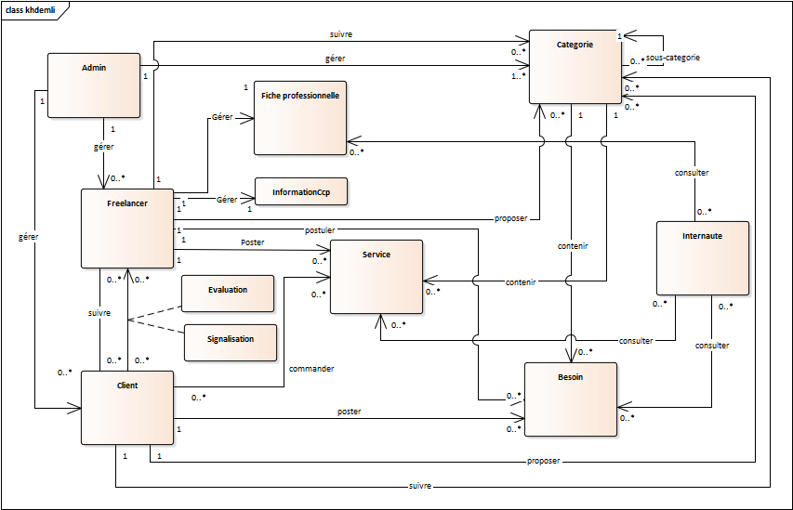
Figure 15: Diagramme de classe globale du système « KHDEMLI »

Modèle logique de données
Le modèle relationnel représente la base de données comme un ensemble de tables et de relations. Les tables constituent donc la structure logique du modèle relationnel et ne représentent qu’une abstraction de l’enregistrement physique des données en mémoire. De façon informelle, les données sont organisées sous forme de relations.

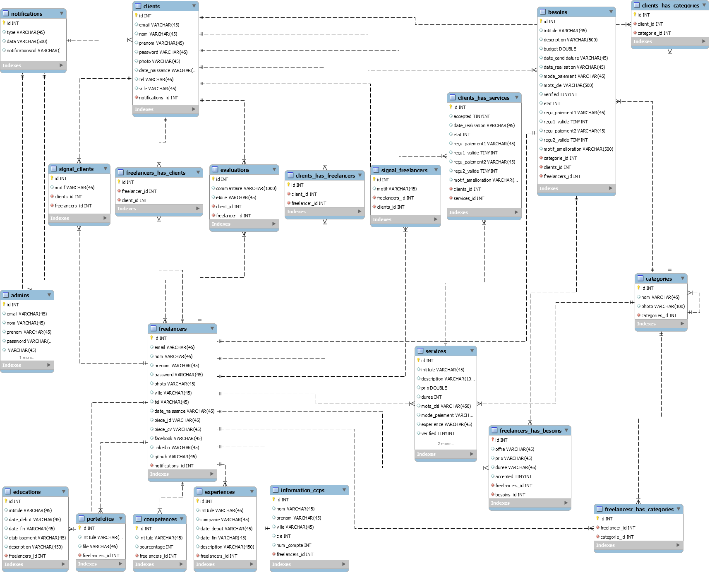
Figure 16: Modèle logique de données du système KHDEMLI

Conclusion

Au cours de ce chapitre, nous avons pu exprimer les objectifs attendus du futur système à concevoir, ainsi que l’analyse associée aux cas d’utilisations d’une façon détaillée afin d’élaborer un diagramme de classe détaillé et à base de ce dernier, nous avons abouti au modèle logique des données en faisant appel aux règles de passages
Dans le chapitre suivant nous allons implémenter et réaliser notre solution.

Chapitre III

Réalisation

Introduction

Après avoir achevé la phase clé de notre projet qui est la conception, nous passons maintenant à la phase opérationnelle de création du projet. Nous allons alors décrire la méthodologie de travail mise en œuvre pour réaliser notre projet, les outils et les technologies utilisés pour atteindre notre nos objectifs, on va nous allons présenter notre plateforme avec quelques aperçus et nous parlons aussi de son architecture détailler l’architecture de base de notre plateforme ainsi que ses différentes interfaces principales.

Gestion du projet
Nous nous sommes basées pour la gestion de notre projet sur une méthodologie agile qui place les besoins du client au centre des priorités et privilégie le dialogue entre toutes les parties prenantes du projet en utilisant l’approche SCRUM. ⇒ Remplacer le footnote plutôt par une référence du Scrum.
SCRUM est utilisé pour l’implémentation de développement de la méthode agile et de gestion de projet (phrase lourde), ça peut être remplacé par : Scrum est une approche de développement agile permettant de réaliser des projets complexes à la base de plusieurs phases itératives qui se finissent chacune par la livraison d’un produit.
Il s’appuie principalement sur le découpage d'un projet en « boîtes de temps », nommées « sprints ». Ces sprints ont pour objectif de définir un « backlog » constitué d’un ensemble d’exigences appelé « User story » en détaillant les différentes fonctionnalités prioritaires qui seront développées. Au cours du sprint, chaque jour, une réunion d’avancement «Daily Sprint» est organisée afin de faire un point de coordination sur les tâches en cours et sur les difficultés rencontrées. Ce principe de développement est caractérisé par la Figure 17. ⇒ Termes principales de Scrum qui manquent : l’itération et la livraison.
Remarque : Ne jamais donner une figure sans l’avoir mentionné quelque part.
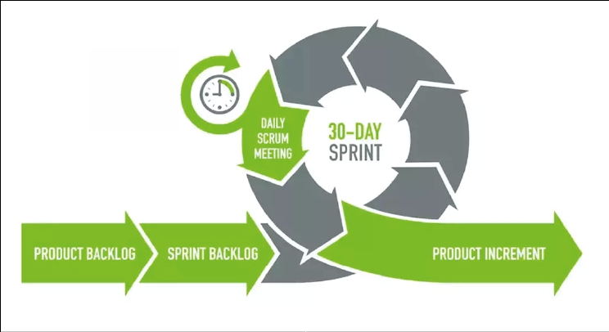
Figure 17 : Processus du développement SCRUM

Pour visualiser l’avancement et la succession des différentes tâches de notre projet dans le au fils du temps, on nous avons établi a mis en place le digramme de Gantt de la Figure 18 qui donne une vue globale sur notre processus de réalisation.
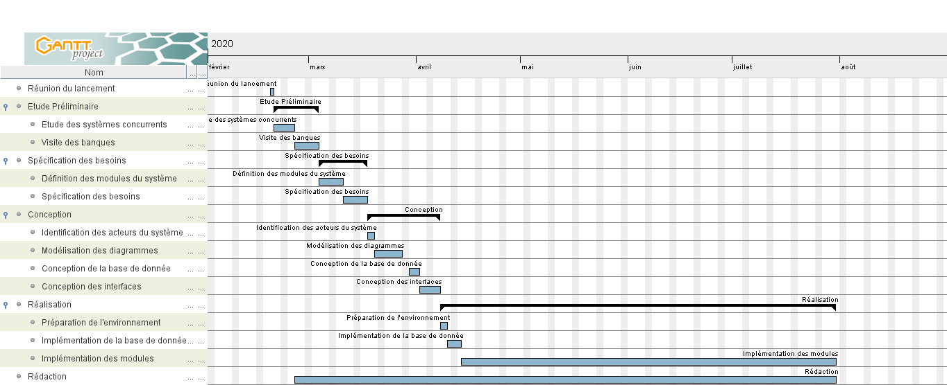
Figure 18 : Diagramme de Gantt
Remarques concernant le diagramme : étude des systèmes concurrents et Visite des banques étaient des tâches parallèles. Il manque la phase des tests juste après « Implémentation des modules ».
Pour l'organisation de nos tâches nous avons utilisé Trello (ajouter une URL ou une référence), qui est un outil collaboratif conçu pour la gestion de projet. Trello nous a permis de clarifié nos sprints, de définir les user stories, et de les mettre dans des listes: "sprints", "en cours", "terminé" et "bloqué" avec les détails et les délais prévus de chaque tâche comme suite le montre la Figure 19.

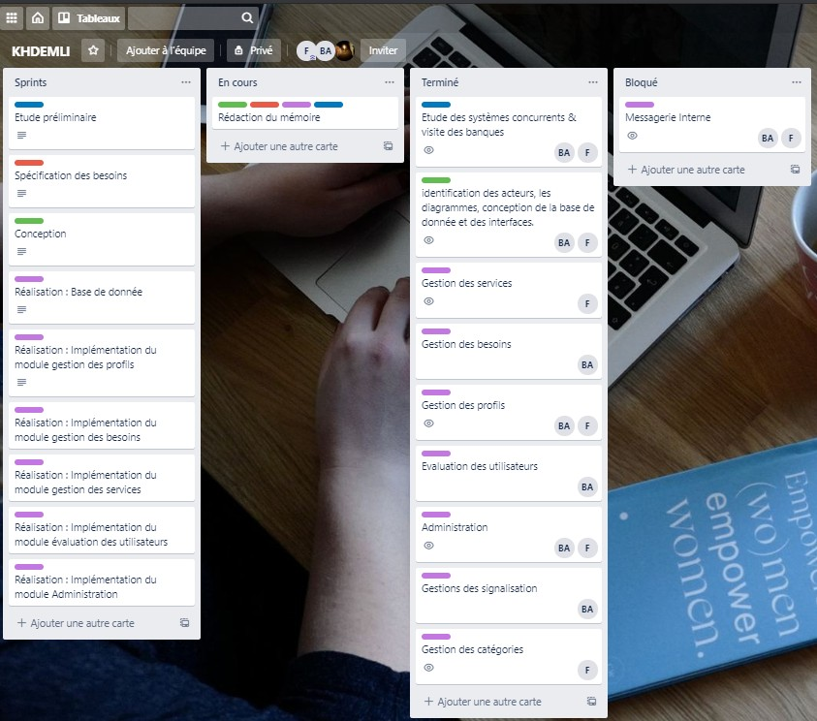
Figure 19: Liste des sprints et des backlogs

Technologies et outils utilisés
Nous détaillons ici les différents technologies et outils qui ont été nécessaires pour la réalisation de notre projet.
⇒ Donner une URL pour chaque techno et outils.
⇒ Vous pouvez organiser la section explicitement / implicitement (de préférence) en catégories comme : Outils, Techno Front-office, Techno Back-office.
⇒ Pour certaines techno, mentionner la version est important : Laravel, Vue.JS, BootStrap.


Sparx Systems Enterprise Architect est un outil complet d'analyse et de conception UML pour UML, SysML, BPMN et de nombreuses autres technologies. La plate-forme prend en charge: la conception et la construction de systèmes logiciels; modélisation des processus d'affaires; et la modélisation de domaines industriels.


Visual studio est un éditeur de code source léger mais puissant qui s'exécute sur votre bureau et est disponible pour Windows, macOS et Linux. Il est livré avec un support intégré pour JavaScript, TypeScript et Node.js et possède un riche écosystème d'extensions pour d'autres langages (tels que C ++, C #, Java, Python, PHP, Go) et des runtimes (tels que .NET et Unity).


MySQL Workbench : est un logiciel de gestion et d'administration de bases de données. Via une interface graphique intuitive, il permet, entre autres, de créer, modifier ou supprimer des tables, des comptes utilisateurs, et d'effectuer toutes les opérations inhérentes à la gestion d'une base de données. Pour ce faire, il doit être connecté à un serveur MySQL


GanttProject : est une Application gratuite de planification et de gestion de projets pour Windows, OSX et Linux. Comprend un diagramme de Gantt, un graphique de charge des ressources, un graphique PERT. Elle permet de : prendre en charge les références de projet (c’est quoi ça ?), lire et écrire des fichiers MS Project, exporter (exporter quoi?) au format CSV, PDF, HTML, PNG. Peut Elle fonctionne avec des serveurs WebDAV. ⇒ Je la trouve un petit peu mal faite.


XAMPP : est un ensemble de logiciels permettant de mettre en place facilement un serveur Web local, un serveur FTP et un serveur de messagerie électronique. Il s'agit d'une distribution de logiciels libres (X (cross) Apache MariaDB Perl PHP) offrant une bonne souplesse d'utilisation, réputée pour son installation simple et rapide. Ainsi, il est à la portée d'un grand nombre de personnes puisqu'il ne requiert pas de connaissances particulières et fonctionne, de plus, sur les systèmes d'exploitation les plus répandus.

phpMyAdmin : (PMA) est une application Web de gestion pour les systèmes de gestion de base de données MySQL réalisée principalement en PHP et distribuée sous licence GNU GPL. ⇒ Enlever les références de Wikipedia. ⇒ Si vous prenez un passage de Wiki alors il faudra citer sa source


Laravel : est un framework web open-source écrit en PHP respectant le principe modèle-vue-contrôleur et entièrement développé en programmation orientée objet. Laravel est distribué sous licence MIT, avec ses sources hébergées sur GitHub [9].


Git : en termes simples, Git est un système de contrôle de version qui vous permet de gérer et de suivre l'historique de votre code source.


PHP : est un langage de programmation libre, principalement utilisé pour produire des pages Web dynamiques via un serveur HTTP, mais pouvant également fonctionner comme n'importe quel langage interprété de façon locale. PHP est un langage impératif orienté objet.

Bootstrap : est un framework de développement frontal libre et open source pour la création de sites web et d'applications web. Il est basé sur HTML, CSS et JavaScript (JS) pour faciliter le développement de sites et d'applications réactifs et mobiles.


HTML : langage de balisage conçu pour représenter les pages web. C'est un langage permettant d'écrire de l'hypertexte, d'où son nom.


CSS : définit l’aspect visuel de l’application : couleur, type de police, taille.


JavaScript : est un langage de programmation de scripts principalement employé dans les pages web interactives mais aussi pour les serveurs avec l'utilisation (par exemple) de Node.js.


JQuery : est une bibliothèque JavaScript très populaire qui est de plus en plus utilisée. De nombreux sites l'ont en effet adoptée pour ses effets dynamiques qui donnent un aspect très professionnel.


Vue.JS : est un framework progressif pour construire des interfaces utilisateur. Contrairement à d'autres cadres monolithiques, Vue est conçu dès le départ pour être progressivement adopté. La bibliothèque principale se concentre uniquement sur la couche d'affichage et est facile à récupérer et à intégrer à d'autres bibliothèques ou projets existants. D'autre part, Vue est également parfaitement capable d'alimenter des applications mono-pages sophistiquées lorsqu'il est utilisé en combinaison avec des outils modernes et des bibliothèques de support.

Architecture du système
Pour la réalisation de notre projet, nous avons opté pour le framework Laravel vu sa popularité croissante. En conséquent, notre application suit le modèle MVC adopté par Laravel.
MVC (Model-View-Controller) : est un design pattern (patron de conception), c'est-à-dire un concept d’architecture logicielle pour son application. Il permet d’avoir un code plus structuré, plus évolutif, plus maintenable, permettant de profiter de plusieurs mécanismes, d’avoir la persistance de données, et bien d’autres choses encore.
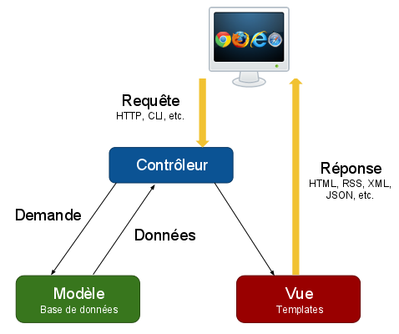
Figure 20 : Architecture MVC
Comme le montre la Figure 20, l’architecture MVC permet une organisation du code comme suit :
• Le Modèle correspond à une table d'une base de données. C'est une classe qui étend la classe Model qui permet une gestion simple et efficace des manipulations de données et l'établissement automatisé de relations entre tables.
• La tâche d'un Contrôleur est de réceptionner une requête (qui a déjà été triée par une route) et de définir la réponse appropriée, rien de moins et rien de plus.
• La Vue est soit un simple fichier avec du code HTML, soit un fichier utilisant le système de Template Blade de Laravel.

Implémentation

Conclusion
A travers ce dernier chapitre, nous avons décrit l’architecture de la plateforme et les différents outils et technologies utilisés pour la réalisation du projet, ainsi, nous avons illustré la plateforme avec des captures d’écran de notre système réalisé « Khdemli »

Conclusion Générale

Voici le plan de la section pour une meilleure organisation de votre contenu :
- Expliquer en bref (2/3 lignes) ce qui a été réalisé : Application Khdemli qui permettrait de…. (pas encore fait)
- Expliquer le contexte de l’application (motivations): l’idée de freelance n’est pas nouvelle donc qu’est-ce qui rend votre application utile en Algérie ? C’est le mode de paiement pris en charge. (pas encore fait)
- Parler brièvement du contenu du rapport.
- Mettre en évidence le bagage technique qui vous a été nécessaire pour réaliser l’application ainsi que les difficultés surmontés.
- Ce que vous avez aimé/appris à travers ce projet.(pas encore fait)
- Parler de perspectives.
Ce qui manque dans cette partie :
- L’appellation de l’application réalisée, Khdemli.
- Expliquer que l’application est basée principalement sur le service « Cardless » qui la rend première dans son genre en Algérie, sans cette précision on n’évalue mal ce que vous apportez de plus. De plus, autre modes de paiement restent possible comme….
- Autres perspectives dont on a parlé précédemment : possibilité d’ajouter d’autres admins, suggestions de services/freelancers, filtrer les services/besoins par zone géographiques tout comme sur Marketplace, penser si le fait de rendre l’application rémunérable (0 % profil) demandera beaucoup de modifications (from scratch).
Tout au long de la préparation de notre projet de fin d’études, nous avons essayé de mettre en pratique les connaissances acquises durant nos études universitaires.
Ce mémoire avait pour ambition de réaliser une plateforme web de services en ligne qui facilite la tâche aux personnes compétentes et spécialement aux étudiants qui n’ont pas beaucoup de temps à avoir un travail en plus de leurs études, et aux personnes qui veulent travailler en ligne.
C’est pour cela, nous avons étudié les différentes plateformes qui existent partout dans le monde, pour y arriver à ce qu’on a obtenu en passant par plusieurs étapes que ce rapport mentionne en détail, on a ensuite entamé la phase d’analyse dans laquelle on a pu tirer les exigences du système et les fonctionnalités primordiales et passer ensuite à la phase de conception qui nous a diriger vers la réalisation de la plateforme.
Notre projet s’inscrit avec beaucoup d’objectifs pour contribuer à l’amélioration sociale. Il se compose de plusieurs modules qui répondent à de multiples besoins tels que : la proposition et réalisation des services par les freelancers, la demande d’un service par le client, la vérification des identités par l’administrateur de la plateforme et l’abonnement mutuel des utilisateurs.
Il est très important de mentionner que grâce aux difficultés rencontrées pendant notre chemin, on a pu s’améliorer en termes de connaissances car on travailler avec quelques outils et technologies pour la première fois, on a utilisé le framework vue.js pour la construction de nos interfaces, et la dernière version du framework Laravel qui est très riche par rapport aux précédentes et qui possède plusieurs nouvelles fonctionnalités utiles.
Notre travail ne s’arrête pas à ce stade, en effet plusieurs fonctionnalités peuvent être ajoutées.
Comme première perspective, nous comptons compléter le module d’administration par l’implémentation d’une vérification automatique des identités afin que ça soit plus efficace en termes de temps, nous voulons rajouter aussi l’implémentation de la délégation des administrateurs c’est-à-dire déléguer un freelancer de confiance pour chaque catégorie (vous parlez ici de la modération et non pas de la délégation!!!).
La perspective suivante consiste à implémenter une messagerie interne afin que les clients et les freelancers puissent communiquer sur la plateforme. Il est possible aussi de rajouter le paiement en ligne en implémentant l'API de paiement par carte interbancaire CIB.
Finalement, en ce qui nous concerne, ce travail a été pour nous à la fois, un sujet de fin d’étude qui nous a permis d’améliorer nos connaissances et nos compétences dans le domaine du Génie logiciel, et d'affirmation et préparation à une intégration dans le monde professionnel. En effet cette expérience nous a permis de joindre l'utile à l'agréable en évaluant aussi bien les profondeurs théoriques que pratiques de ce vaste et passionnant domaine.

Bibliographie

[1] : https://www.bitakati.dz/ consulté le 14/03/2020
[2] : https://www.satim.dz/ consulté le 14/03/2020
[3] : https://www.poste.dz/services/particular/cardless consulté le 15/03/2020
[4] : https://www.alexa.com/siteinfo consulté le 16/03/2020
[5] : https://www.freehali.com/ consulté le 16/03/2020
[6] : https://khamsat.com/ consulté le 14/03/2020
[7] : https://www.freelancer.ma/ consulté le 14/03/2020
[8] https://www.upwork.com/ consulté le 14/03/2020
[9] : http://bourse-dz.com/fixit-une-application-qui-va-revolutionner-le-marche/ consulté le 14/03/2020
[10] : Livre : Le guide pratique de la méthode agile la plus populaire scrum, Claude Aubry,3rd Edition Dunod Edition
[11] : Livre : SQL par l’exemple, Sylvain Berger, Cédric Cassagne, Cédric Chaissac, René Rampnoux, Ellipses Edition
[12] : https://edcarte.poste.dz/img/Decouvrir_BaridiMob.pdf consulté le 20/03/2020
[13]: HTML, CSS, and JavaScript All in One: Covering HTML5, CSS3, and ES6, Sams Teach Yourself. Julie C. Meloni, Jennifer Kyrnin. 3rd Edition, Kindle Edition.
[14]: https://vuejs.org/ consulté le 18/04/2020
[15] : https://www.sparxsystems.eu/ consulté le 18/04/2020
16] : https://code.visualstudio.com/docs/ consulté le 18/04/2020
[17] : https://www.mysql.com/fr/products/workbench/ consulté le 18/04/2020
[18] : https://www.apachefriends.org/fr/index.html consulté le 18/04/2020
[19] : https://laravel.com/ consulté le 18/04/2020
[20] : https://git-scm.com/book/en/v2/Getting-Started-What-is-Git%3F consulté le 18/04/2020
[21] : https://www.php.net/manual/fr/intro-whatis.php consulté le 18/04/2020
[22] : https://getbootstrap.com/ consulté le 18/04/2020
[23] : https://jquery.com/ consulté le 18/04/2020
[24] : https://openclassrooms.com/courses/decouvrez-le-framework-php-laravel/presentationgenerale-13 consulté le 18/04/2020

Table des figures

Figure 1 : Comparaison des mots clés en relation avec le freelance en Algérie 9
Figure 2: Services de l'application BaridiMob 10
Figure 3 : Résultat de recherche du site Freehali sur Alexa 12
Figure 4: Diagramme de contexte statique 20
Figure 5: Diagramme de cas d'utilisation pour l'internaute 21
Figure 6: Diagramme de cas d'utilisation pour le freelancer 22
Figure 7: Diagramme de cas d'utilisation pour le client 23
Figure 8: Diagramme de cas d'utilisation pour l'administrateur 24
Figure 9: Diagramme de séquence système de « S’authentifier» 25
Figure 10: Diagramme de séquence système de « Mettre à jour le profil du freelancer » 26
Figure 11: Diagramme de séquence système de « Poster un service » 27
Figure 12: Diagramme de séquence système de « Commander un service» 28
Figure 13: Diagramme de séquence système de « Attribuer un service à un freelancer » 29
Figure 14: Diagramme de séquence système de « Réaliser un service» 30
Figure 15: Diagramme de classe globale du système « KHDEMLI » 32
Figure 16: Modèle logique de données du système KHDEMLI 33
Figure 17 : Processus du développement SCRUM 35
Figure 18 : Diagramme de Gantt 36
Figure 19: Liste des sprints et des backlogs 36
Figure 20 : Architecture MVC 39

https://trends.google.com/trends/?geo=DZ
Scrum est la méthode Agile la plus populaire. L’approche Scrum suit les principes de la méthodologie Agile, c’est-à-dire l’implication et la participation active du client tout au long du projet.
SCRUM est la méthode Agile la plus populaire. L’approche SCRUM suit les principes de la méthodologie Agile, c’est-à-dire l’implication et la participation active du client tout au long du projet.

